Лабораторная работа № 3

Тема: Расчет трехфазных цепей
Цель работы: Опытная проверка соотношений связывающих напряжения и токи трехфазных цепей при соединении приемников звездой

Ход выполнения задания:
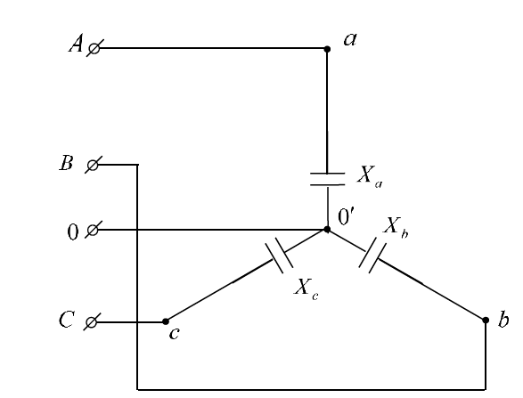
Рисунок 1 – схема
Определим фазные напряжения
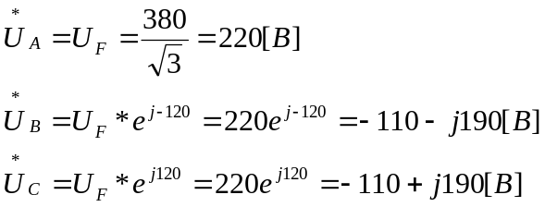

Определим комплексное сопротивление каждой фазы
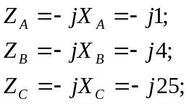
Определим фазные токи
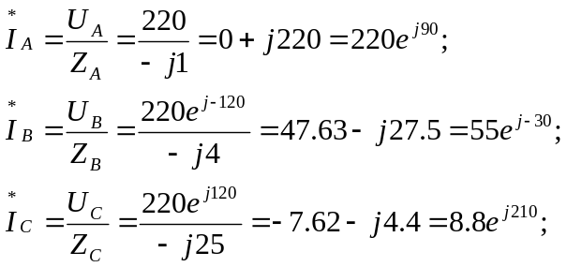
Определим комплексы действительных значений тока в нейтральном проводе:
Определим рективную мощность

Векторная диаграмма токов и топографическая диаграмма напряжений представлена на рисунке 2.
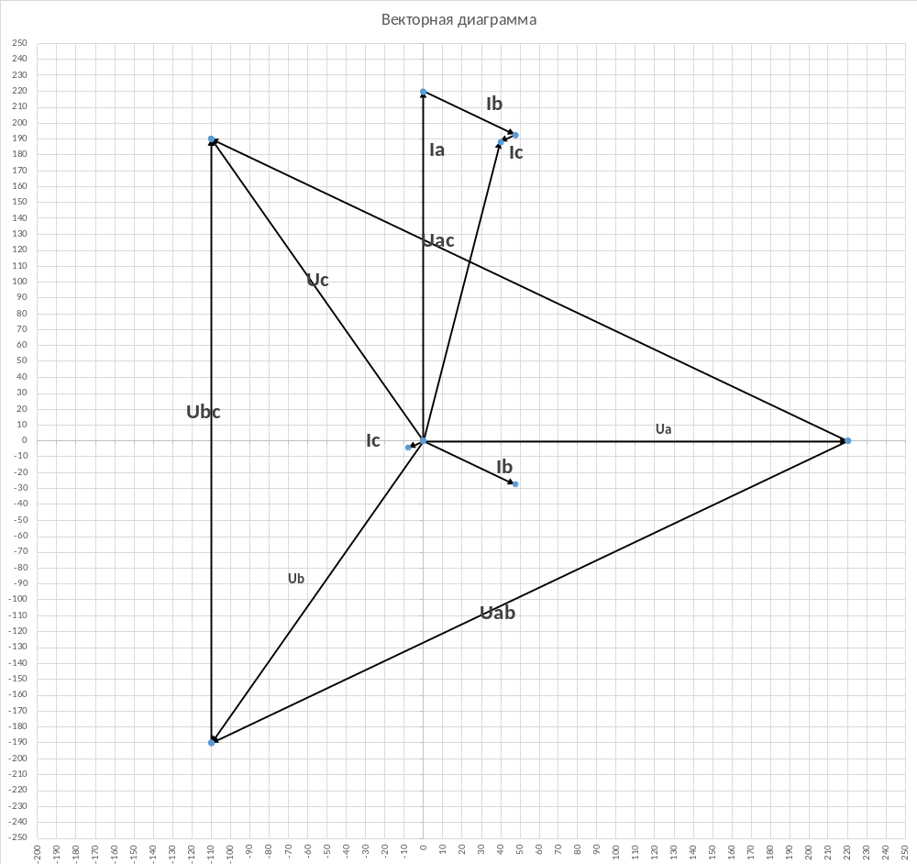
Рисунок 2 – Векторная диаграмма токов и топографическая диаграмма напряжений

